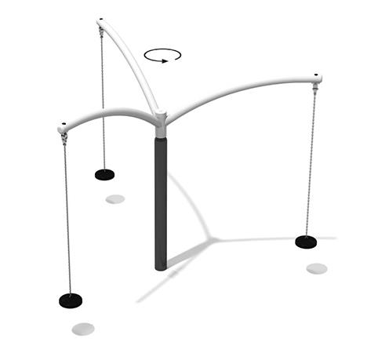
Descrizione:
Pendolo con tre bracci e tre posti sospesi con catene.
Questo gioco permette di dondolare appesi su seggiolini a pendolo, il palo portante e' in acciaio zincato e verniciato a polvere con profili rotondi, i sedili in alluminio e rivestimento in gomma, le catene in acciaio zincato. La parte superiore è rotante.
Area di sicurezza: 9,5 x 9,5 m
Altezza di caduta libera: 0,77 m
Un certificato che conferma la compatibilità con la norma EN 1176
Categoria: Castelli in metallo
Codice: EP21216

